天津师范大学马克思主义学院
学生工作简报
（2014年第4期 总第77期）
天津师范大学马克思主义学院党委 2014年10月25日

健康心态，体验成功
马克思主义学院新生入学教育讲座

为了帮助大一新生更好更快地适应大学生活，保持良好的心态，彰显自己的特长和才华，马克思主义学院于10月16日特别邀请到教育学院的柳长友教授在劝学楼B114教室为新生作了题为“健康心态、体验成功”的入学教育讲座。
在简短回忆了自己的大学经历后，柳老师立足于当今大学生的就业形势分六个部分循序渐进地为同学们的大学规划指明了方向。分别是：确立健康心态，掌握学习策略，运用学习原则，培养优良非智力因素以及树立走向成功的良好心态。
他在讲座中提到，在为成功进行储备的过程中，首先要确立一个积极健康的心态。面对现实要重客观、择善执着；面对个人世界应爱生命、悦纳自我。在此基础上，他鼓励同学们要运用多种适合自身的学习策略与方法。柳老师指出，大学学习具有自觉性、体验性、创造性及合作性，需要同学们自觉读书、学会记笔记。他特别强调了读书的重要性，并指出社会科学更加注重知识的日积月累。之后又通过讲一道趣味数学题启发大家：大学学习需要创新。
除此之外，柳老师还提醒同学们不能忽视情感、意志、性格等非智力因素的培养。他通过给同学们播放小段综艺视频，告诉大家：要相信自己的未来不是梦，树立自信心。又以幽默风趣的语言回忆自己的工作经历，希望同学们能够在大学期间厚积薄发、培养广泛的学习兴趣。
基于保持良好心态是同学们走向成功的前提，柳老师与大家分享了六个经典秘笈。其中包括：保持兴趣，有好奇心与探究欲；喜欢学习与工作，有求知欲与上进心；夯实专业基础，既来之、则学之；广交朋友、学会共事，有团队精神；珍惜眼前美好时光；每天保持好心情。最后，柳老师祝愿新生们能够在大学里收获成功。
精彩的讲座在同学们的热烈掌声中结束。相信经过此次讲座，同学们能够对自己未来四年的大学生活有一定的思考与规划，保持良好健康的心态，走向属于自己的成功。

兴文楼中齐相聚，学生导师共欢言
马克思主义学院开展导师下午茶活动

为了帮助同学们合理安排学习时间，充分展示自己的学习想法，引导同学们在大学生活有一个更好的学习思路。马克思主义学院于10月22日下午在兴文楼我院教师休息室举办了“导师下午茶”活动，应邀此次活动的导师为我院青年博士——刘舒老师。大一、大二的几十名同学参加了此次交流活动。活动中，刘舒老师详细介绍了自己从本科到博士孜孜不倦的求学历程。他以幽默轻松的语言与大家分享了本科阶段的丰富经历：从最初的音乐兴趣到一场讲座开启了大学教师梦，从大一、大二组建乐队到大三、大四跨专业考研。他又着重交流了硕士阶段博览群书的心得体会：随着学术研究的不断深入，专业书籍的阅读量聚少成多，对问题的理解能力不断提高，学术积淀也不断丰厚。相信刘老师宝贵的学术经验能够对大家的专业学习带来深刻的启发。
随后，刘老师针对现场同学们的提问作了详细解答。关于读书方面的问题，他鼓励同学们一定要多看多读多思，并结合自身的阅读经验为大家介绍了一些切实可行的读书技巧与方法。面对如何为将来职业做准备的问题，他指出，通过大量阅读专业书籍来夯实专业基础，在此基础上，涉猎其他专业丰富自己的知识背景，达到专业精，学识广。除此之外，通过社会实践提高自身的综合素质。针对同学们在学术论文上的问题与困惑，刘老师从论文选题、查找资料等方面作了深入细致的解读。大量阅读论文，产生问题意识，确立论文主题；通过各种途径获取相关资料，他还特别为同学们介绍了获取资料的方法途径如：登陆中国知网查阅论文、将原著资料与评价资料相结合进行阅读等。
活动现场，同学们问题不断，刘老师悉心解答。整个交流会气氛融洽，和谐温馨。话语与热情齐高涨，笑声与茶香共飘扬。
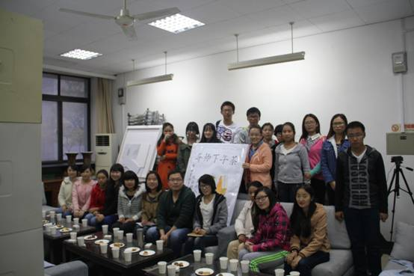
相信通过此次活动，大一、大二的学生对于大学学习生活有了新的安排与期待。相信同学们能够记住导师的话语，博览群书，充实自己，带着满怀的信心继续大学学习生活。

责任编辑：姜德红 编辑：张 虹

